Отчет по лабораторной работе № 1 по дисциплине

“Типы и структуры данных”

Сушина А.Д. ИУ7-31б

Работа № 1

«Длинная» арифметика. Тип данных – массив.

Цель работы: реализовать арифметические операции над числами, выходящими за разрядную сетку персонального компьютера, выбрать необходимые типы данных для хранения и обработки указанных чисел.

# Описание условия задачи

Смоделировать операцию умножения действительного числа на действительное число в форме m.n Е K, где суммарная длина мантиссы (m+n) - до 30 значащих цифр, а величина порядка K - до 5 цифр. Результат выдать в форме 0.m1 Е K1, где m1 - до 30 значащих цифр, а K1 - до 5 цифр.

Программа должна осуществлять ввод чисел и выдавать либо верный результат в указанном формате (при корректных данных), либо сообщение о невозможности произвести счет.

# Описание ТЗ

## Введение

### 1.1. Наименование программы

Умножение больших вещественных чисел до 30 знаков.

### 1.2. Краткая характеристика области применения

Перемножение таких чисел используется в астрономической сфере.

### 1.3. Срок выполнения работы

Срок выполнения работы 2 недели.

## Основания для разработки

### 2.1. Заказчик

Заказчик - преподавательский состав кафедры ИУ7 МГТУ им.Н.Э. Баумана

### 2.2. Исполнитель

Исполнитель - Сушина Анастасия Дмитриевна, студентка МГТУ им. Н.Э. Баумана, группы ИУ7-31б.

### 2.3. Основания для разработки

Основание для разработки - учебный процесс.

## Назначение разработки

### 3.1. Общая концепция системы

Программа предназначена для вычисления произведения двух вещественных чисел больших разрядов. Пользователь вводит два числа и получает ответ в нормализованной форме.

### 3.2. Функциональность

Производит умножение вещественных чисел, выходящих за рамки обычных типов.

## Требования к программе

### 4.1. Требования к информационным структурам и методам решения

Данные должны хранится в массивах. Для решения необходимо выделить несколько осмысленных функций.

### 4.2. Требования к функциональным характеристикам

Программа должна выполнять следующие функции:

* перемножать два вещественных числа
* округлять ответ до 30 значений
* обрабатывать ситуацию переполнения
* обрабатывать некорректный ввод

На вход программа получает две строки вида m.n Е K, где суммарная длина мантиссы (m+n) - до 30 значащих цифр, а величина порядка K - до 5 цифр.

Выход должен быть представлен в виде 0.m1 Е K1, где m1 - до 30 значащих цифр, а K1 - до 5 цифр.

Программа должна выдавать корректный ответ при вводе любых данных. Если вычислить невозможно, она должна вывести соответствующее сообщение.

# Описание структур данных

В программе использованы следующие структуры данных:

a1 - строка из 41 элементов, хранит введенные пользователем данные.

a - массив из 30 элементов типа Char, хранит значение мантиссы первого элемента.

b - массив из 30 элементов типа Char, хранит значение мантиссы второго элемента.

c - массив из 60 элементов типа Int, хранит значение произведения двух мантисс.

d - массив из 30 элементов типа Int, хранит значение округленного до 30 элементов произведения двух мантисс.

p1,p2,p3 - элементы типа Int, содержат значения порядков двух исходных чисел и полученного.

sign1,sign2,sign3 - элементы типа Char, содержат знаки двух исходных чисел и полученного.

ha,hb,hc - элементы типа Int, содержат длины массивов a,b,c.

# Описание алгоритма

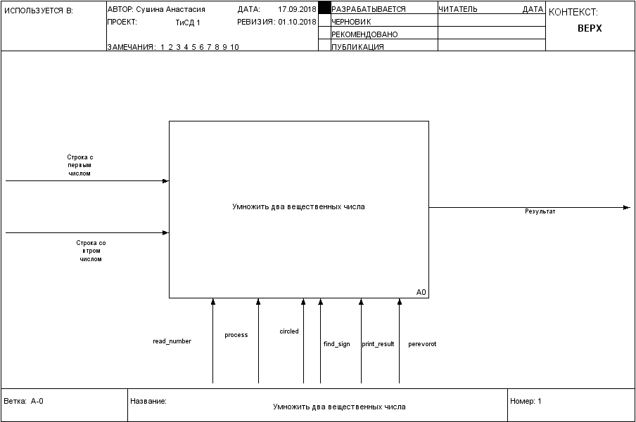

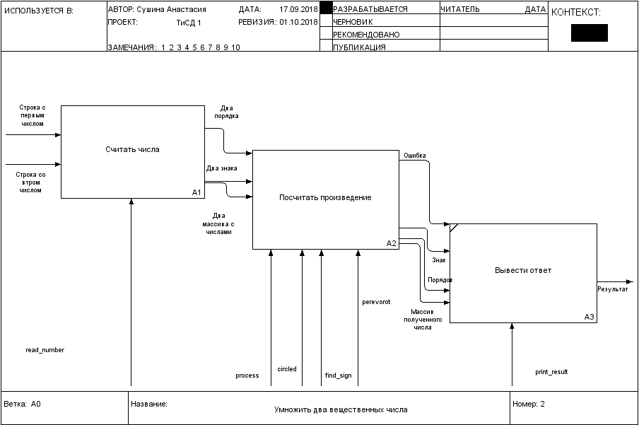

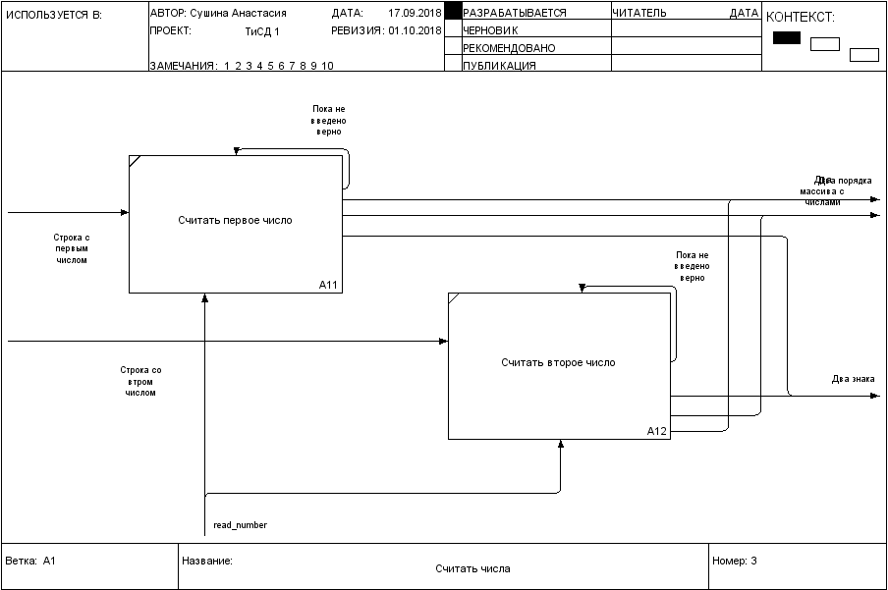

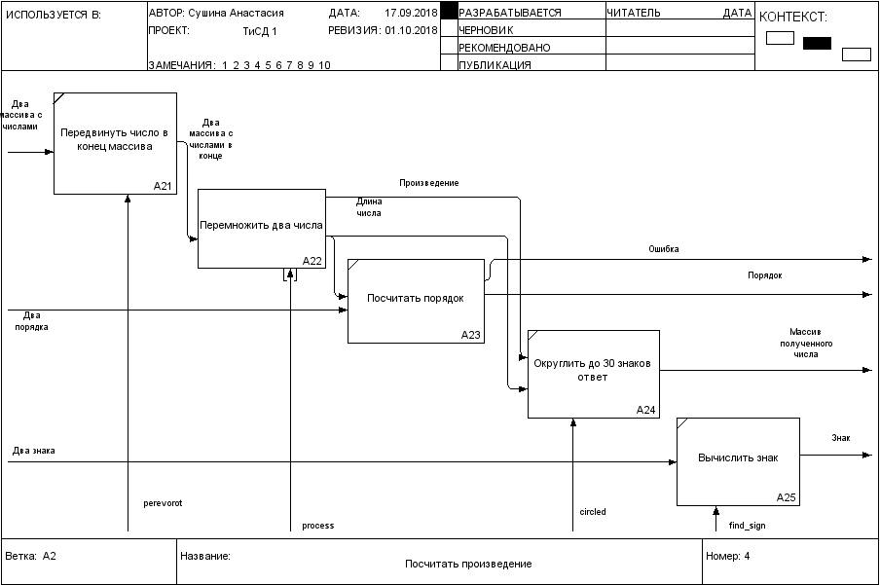

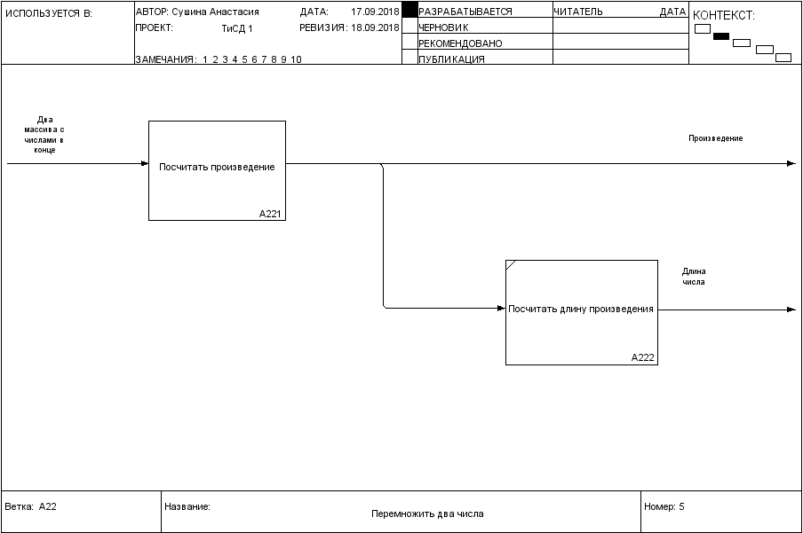

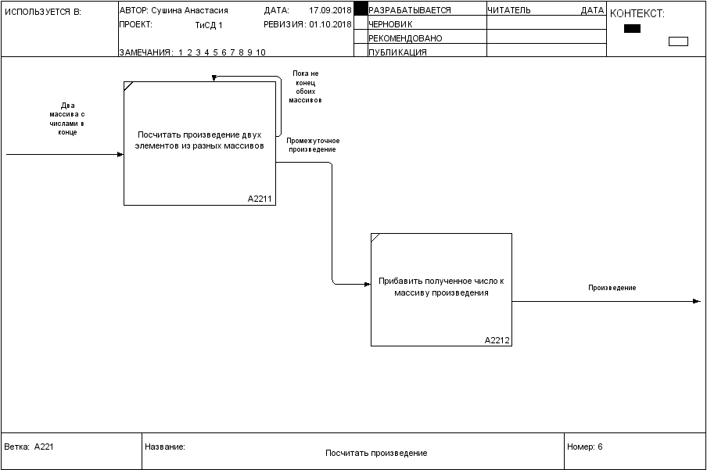

# Тесты

Оба положительные

Входные данные:

1e0

1e0

Выход:

0.1e1

Оба отрицательные

Входные данные:

-1e0

-1e0

Выход:

0.1e1

Первое отрицательное

Входные данные:

-1e0

1e0

Выход:

-0.1e1

Второе отрицательное

Входные данные:

1e0

-1e0

Выход:

-0.1e1

Порядки

Входные данные:

1e-15

1e10

Выход:

0.1e-4

Дробные

Входные данные:

1.1e0

1.1e0

Выход:

0.121e3

Большие числа(без округления)

Входные данные:

111111111111111111111111111111e0

3e0

Выход:

0.3333333333333333333333333333333e30

Большие числа(округление без перехода разряда)

Входные данные:

111111111111111111111111111111e0

11e0

Выход:

0.122222222222222222222222222222e3

Большие числа(округление)

Входные данные:

33333333333333333333333333333e0

33e0

Выход:

0.11e32

Машинный ноль

Входные данные:

0.0001e-99999

1e0

Выход:

PEREPOLNENIE

Работа с предельными значениями порядка

Входные данные:

0.001e-99999

1000e0

Выход:

0.1e-99998

Ввод некорректных данных(две точки)

Входные данные:

0..1e0

Выход:

Input error

Ввод слишком больших данных

Входные данные:

111111111111111111111111111111111e0

Выход:

mantissa is 30 rasriad and poriadok is 5 pazriad

Переполнение с положительной стороны

Входные данные

1e99999

1e99999

Выход:

PEREPOLNENIE

# Выводы по проделанной работе

В ходе проделанной работы создана программа, умножающая два вещественных числа с высокой точностью. Я изучила операции над числами больших разрядов. Числа были представленные в виде массивов символов, а затем была реализована операция умножения, работающая с такими массивами. Так же была реализована функция округления ответа и приведения его к нормализованному виду. Таким образом, проделанная работа помогла мне осознать, как реализуются действия с большими числами, которые не представляются обычными типами в компьютерах, и самостоятельно реализовать одну из таких операций.

# Ответы на вопросы

1. Каков возможный диапазон чисел, представляемых в ПК?

Для целых максимальный диапазон − 9 223 372 036 854 775 807, +9 223 372 036 854 775 807.

Диапазон значений зависит от типа числа и количества памяти, выделенного под хранение. Также в зависимости от того, представлены отрицательные числа в типе или нет. Максимально на 32-битной машине может быть выделено 32 бита под хранение числа, тогда максимальное целое 2^32 - 1 = 4 294 967 295. 64-разрядный процессор позволяет записывать большие числа, длиной до 20 разрядов(в случае беззнакового представления числа).

2. Какова возможная точность представления чисел, чем она определяется?

Точность определяется количеством бит, выделенных на хранение числа. Для 64-разрядного процессора невозможно выделить больше 64 бит под запись числа, поэтому максимально вещественное число может быть представлено с точностью до 20 знаков после запятой. Если мантисса числа выходит за рамки возможного представления, то происходит округление.

3. Какие стандартные операции возможны над числами?

Операции сложение, разность, деление, умножение и сравнение являются стандартными для всех языков программирования. В зависимости от особенностей языка программирования, другие операции могут также считаться стандартными именно для этого языка.

4. Какой тип данных может выбрать программист, если обрабатываемые числа превышают возможный диапазон представления чисел в ПК?

Программист может использовать массивы для хранения больших чисел, где каждая цифра(разряд) числа будет записана как отдельный элемент массива.

5. Как можно осуществить операции над числами, выходящими за рамки машинного представления?

Можно осуществить действия над числами вручную. Для этого необходимо будет выделить функции и реализовать сами операции над числами.